FALL_ID | Psy_Methoden_GS_Demo
FALL_TITEL | Demo-Fall
FALL_AUTOR | Rainer Scheuchenpflug, Kirsten Pearson
FALL_VERSION | 0.1
FALL_KOMMENTAR | Inhalt: Kurzform eines t-Tests für abhängige Stichproben
FALL_DATUM | 12.10.2007
FALL_PUNKTZAHL | 1
BESTEHEN_AB | 0.60
FEEDBACK | auto
HINTERGRUNDWISSEN | http://www.psychologie.uni-wuerzburg.de/methoden/lehre/grundstudium/skripten.php.de

Einleitung | Thema:  Demo-Fall aus der Statistik der Psychologen  Einfluss von Geschlechtshormonen auf das räumliche Vorstellungsvermögen  Hausmann et al. (2000). Sex hormones affect spatial abilities during the menstrual cycle. Behavioral Neuroscience, 114, 1245-1250.  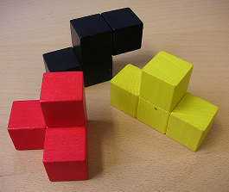

Info | Versuchsbeschreibung:  In einer weit berichteten Studie (Hausmann et al., 2000) wurde die Veränderung des räumlichen Vorstellungsvermögens in Abhängigkeit vom Monatszyklus untersucht. Dazu absolvierten acht Frauen an zwei bestimmten Zeitpunkten ihres individuellen Zyklus drei psychometrische Leistungstests (hohe Punktzahl = hohe Leistung):  3D-Rotation = Block-Rotation  2D-Rotation = Spiegelbilder  Embedded Figures = Test zur visuellen Aufmerksamkeit  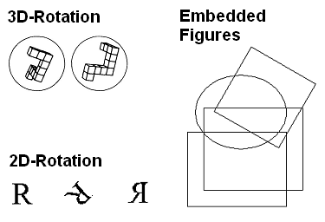
Frage | {1-OC}Handelt es sich hier um ein Versuchsdesign mit Messwiederholung oder ohne Messwiederholung?
Antworten | {+}mit Messwiederholung  {-}ohne Messwiederholung
Erklärung | Es werden von jeder Teilnehmerin 2 Messungen pro Leistungstest erhoben (zum Zeitpunkt 1 und zum Zeitpunkt 2).

Info | Theoretischer Hintergrund:  Die Studienteilnehmerinnen wurden an zwei Extrempunkten des individuellen Zyklus getestet: In der Menstruationsphase (kein Progesteron) und in der Midlutealphase (hohe Werte für Östradiol und Progesteron).  Im Theorieteil des Artikels steht:  "Hohe Werte von Östradiol und Progesteron, die in der Lutealphase vorliegen, verstärken Unterschiede in der Testleistung zwischen Männern und Frauen." (p.1245)  Aus der Literatur ist bekannt, dass Männer in den Rotationstests und (in geringerem Maß) bei der visuellen Aufmerksamkeit tendenziell besser abschneiden als Frauen.
Frage | {1-OC}Wann sollten die Frauen also bessere Leistungen in Tests der räumlichen Vorstellung erbringen?
Antworten | {+}in der Menstruationsphase  {-}in der Lutealphase  {-}kein Unterschied zwischen den Phasen
Erklärung | Männer schneiden in diesen Tests tendenziell besser ab als Frauen.  In der Lutealphase ist der Unterschied zwischen Männern und Frauen größer als während Menses.  Daher müssen Frauen während Menses besser abschneiden als in der Lutealphase.

Info | t-Test:  In der Tabelle finden Sie Mittelwerte aus den Tests zum räumlichen Vorstellungsvermögen (hohe Werte bedeuten bessere Leistung):  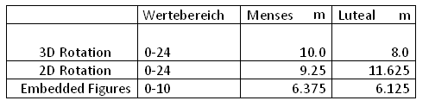  Leider waren die Originaldaten nicht verfügbar. Daher sind in der unten stehenden Tabelle nachgemachte Daten zu finden, deren Mittelwerte den obigen Werten entsprechen:  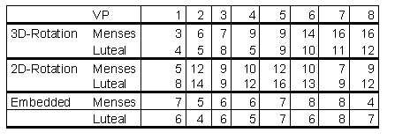  Wir werden einzelne t-Tests berechnen, um die Unterschiede in den Messwerten statistisch abzusichern.
Frage | {1-OC} Aus der Theorie würde man erwarten, dass die Leistung während Menses besser ist als in der Lutealphase. Welcher t-Test kann somit nicht signifikant im Sinne der Hypothese werden?
Antworten | {-}3D-Rotation  {+}2D-Rotation  {-}Embedded Figures
Erklärung | Beim 2D-Rotationstest gehen die Mittelwerte in die falsche Richtung.
Frage | {3-MN}Welchen Wert haben die von Ihnen berechneten Prüfgrößen (Falls Sie einen Test nicht berechnen würden, geben Sie als Wert 0 ein)?  Angabe auf 3 Nachkommastellen
Hinweis | alpha = 0.05, Voraussetzungen der parametrischen Verfahren gelten  Wenn Sie nicht wissen, wie man die Prüfgrößen berechnet, geben Sie irgendwelche Zahlen ein.
Antworten | {2}  {1}2.251 2.259  Präfix:  3D-Rotationstest:
Antworten | {1}  {1}0  Präfix:  2D-Rotationstest:
Antworten | {2}  {1}0.471 0.479  Präfix:  Embedded Figures:
Erklärung | Für den 2D-Rotationstest wird die Prüfgröße nicht berechnet, da die Mittelwertsdifferenz in die falsche Richtung geht.  Für die anderen Prüfgrößen gilt folgende Berechnungsvorschrift (zu finden im Skript: QMB - Prüfen von Unterschieden - t-Tests):  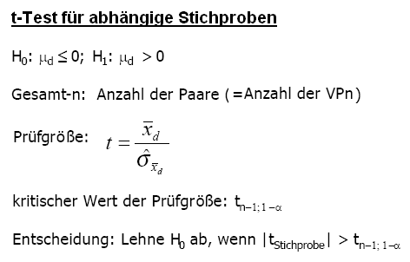

Info | Testergebnis:  In weiteren Fragen wird das nach Bonferroni adjustierte Signifikanzniveau festgelegt, das kritische Quantil im Lehrbuch nachgeschlagen und die Testentscheidung getroffen.  In diesem Demo-Fall werden Ihnen die beschriebenen Schritte erspart und das Ergebnis vorgegeben:  Aufgrund der Alpha-Adjustierung wird keiner der Mittelwertsunterschiede signifikant im Sinne der Hypothese.
Frage | {1-OC}Ihre Schlussfolgerung lautet: Die Geschlechtshormone beeinflussen das räumliche Vorstellungsvermögen?
Antworten | {-}durchaus.  {+}nicht.
Erklärung | Laut der gestellten Hypothese müssten die Frauen in den Tests während Menses besser abschneiden als in der Lutealphase.  Die Ergebnisse der durchgeführten t-Tests ergeben aber, dass keine signifikanten Unterschiede im Sinne dieser Hypothese vorliegen.  Daher muss man schlussfolgern, dass die Geschlechtshormone das räumliche Vorstellungsvermögen nicht beeinflussen.

Abschluss | Abschlusskommentar:  Dieser Fall wurde für Demonstrationszwecke angelegt. In der Lehre eingesetzte Fälle enthalten mehr Fragen, bei denen die Studierenden tatsächlich etwas berechnen und nachschlagen müssen, sind deutlich länger und ohne Fachkenntnisse nicht lösbar.

